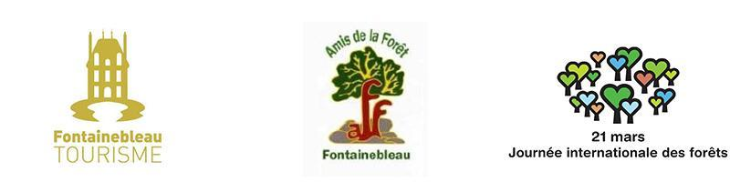

Communiqué de presse

L’office de tourisme du Pays de Fontainebleau participe à la Journée internationale des forêts
2 visites guidées entre culture et biodiversité en forêt de Fontainebleau !
Gratuit - samedi 18 et dimanche 19 mars 2023

Fontainebleau, mars 2023 – Pour la troisième année consécutive, Fontainebleau Tourisme, l’Office de tourisme du Pays de Fontainebleau, participe à la Journée internationale des forêts et organise avec les Amis de la Forêt, deux visites entre nature et culture en forêt de Fontainebleau. Les 18 et 19 mars, ces visites gratuites seront l’occasion de se plonger dans l'incroyable biodiversité et la richesse des écosystèmes de ce patrimoine naturel classé Forêt d’Exception et Réserve Mondiale de Biosphère par l’UNESCO. C’est aussi l’opportunité de découvrir la forêt sur le plan historique avec la création des premiers sentiers de randonnée au monde. Ces derniers furent créés au XIXème siècle au moment même où la forêt de Fontainebleau devint une destination unique en termes de tourisme de nature sous le Second Empire. Étonnant de modernité !

Cette forêt qualifiée de “monument” par Théodore Rousseau a toujours fasciné les Hommes… De quoi se passionner, pour un espace naturel d’exception, son histoire et sa préservation lors de cet évènement national ouvert à toutes et tous.

Une forêt d'exception associée à un patrimoine culturel et historique remarquable à explorer et préserver

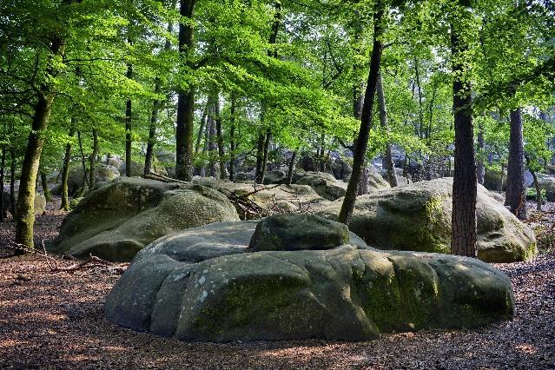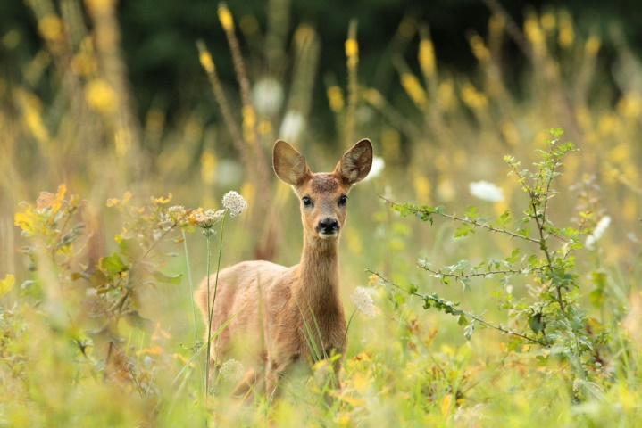
Crédits photos : @Fabrice Milochau - @Yannick Dagneau

Précieux réservoir de biodiversité, la forêt de Fontainebleau abrite une grande diversité de milieux avec plus de 5 685 espèces végétales et 6 000 espèces animales. Les sols, le relief et la végétation offrent une grande variété de paysages et d’écosystèmes forestiers. Elle fait l’objet de toutes les attentions pour en assurer sa préservation et son évolution.
La forêt de Fontainebleau bénéficie ainsi du label Forêt d’Exception®, qui distingue l’excellence de la gestion de ces forêts, reconnues pour leur patrimoine unique en termes d’histoire, de paysages et de biodiversité.

Célèbre dans le monde entier, la forêt de Fontainebleau doit aussi une grande partie de ses aménagements et de son patrimoine bâti à Claude-François Denecourt. Ce visionnaire émerveillé par la beauté de la forêt, y inventa le tourisme de nature, en traçant, dès 1842, les tous premiers sentiers pédestres balisés au monde, appelés « sentiers bleus ». Au total, ce sont plus de 150 kilomètres de promenade qui ont été créés à cette époque. La forêt s’ouvre aux promeneurs qui la découvrent avec l’arrivée du chemin de fer sous Napoléon III puis la publication des premiers guides de promenades de Denecourt (1839). Le tourisme de nature est né et s’est développé en France à partir de Fontainebleau. Napoléon III prenait plaisir à y emmener la cour pour une expérience de nature dépaysante et inspirante. Ces sentiers permettent ainsi aux visiteurs de la découvrir, et en restant dans les chemins, de l’observer tout en laissant l’environnement forestier limitrophe se développer avec quiétude.

C’est à la rencontre de ce territoire exceptionnel entre paysage de grès, arbres remarquables, fontaines historiques, monuments, chaos rocheux, sable d’une pureté unique que Fontainebleau Tourisme et les Amis de la Forêt de Fontainebleau invitent les visiteurs. A l’occasion de la Journée internationale des forêts, deux sorties à la fois ressourçantes et enrichissantes sont organisées. Le public pourra se laisser porter par une nature apaisante tout en apprenant à mieux la connaître pour mieux la protéger.

Une forêt, deux propositions pour s’émerveiller entre patrimoine naturel et culturel

Un parcours culturel, à la découverte d’un sentier bleu historique, ses anciennes fontaines et sa célèbre tour.

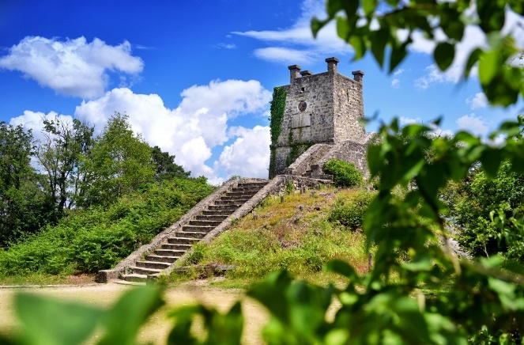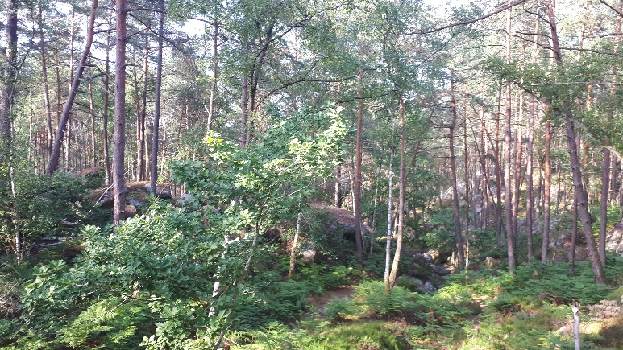
Crédits photos : Tour Denecourt @Fabrice Milochau – Forêt de Fontainebleau Immersion pleine nature @Fontainebleau Tourisme

Revivez l’histoire avec la promenade culturelle du sentier bleu 2, ses arbres remarquables baptisés par Claude-François Denecourt, son chemin au milieu des rochers de Fontainebleau, ses anciennes fontaines et une montée en haut du Fort de l’Empereur inaugurée par Napoléon III puis renommée Tour Denecourt. Cette visite guidée des Amis de la Forêt de Fontainebleau (AFF) vous invite à suivre les traces de Claude-François Denecourt en forêt de Fontainebleau. Personnage incontournable de cette forêt, il est, au XIXème siècle, le créateur des sentiers bleus, symboles de la découverte de la forêt et de l’ouverture de cet espace naturel d'exception. Ce sentier n°2 est historique puisqu’il était l’un des favoris des Parisiens quand la forêt devint un lieu de balade, de détente et d’évasion au XIXème siècle. Le départ de cette boucle pédestre se fera depuis l’auberge de la Croix d’Augas. Chaleureuse auberge forestière en lisière de forêt, ce lieu de rendez-vous des randonneurs permettra aux participants d’échanger dans une atmosphère conviviale après la sortie s’ils le souhaitent !

Date et horaires : Samedi 18 mars à 13h45
Départ et retour : parking de l’Auberge de la Croix d’Augas à Fontainebleau
Gratuite avec réservation obligatoire à l’avance en ligne – places limitées
Durée : 3HOO avec de nombreuses pauses sur les points d’intérêt.
Chaussures de marche recommandées, déconseillée aux enfants de – de 12 ans
www.fontainebleau-tourisme.com

Une sortie spéciale biodiversité pour renouer son lien au vivant en découvrant un écosystème d’exception.

Cette sortie au cœur de la nature permettra d’appréhender l’incroyable richesse de la forêt de Fontainebleau en termes de biodiversité, de paysages et de géologie unique. Nombre de chercheurs du monde entier viennent en effet y effectuer des travaux de recherche, véritable laboratoire à ciel ouvert.
A l’instar des voyageurs au XIXème siècle, cette sortie se fera au départ de la gare SNCF de Fontainebleau-Avon puisque l’accès à la forêt y est des plus simple : de 3 à 5 min à pied ! Cette Journée internationale des forêts est l’occasion aussi de mettre en lumière l’accès de la destination en mobilité douce par le train, une expérience durable depuis Paris Gare de Lyon avec le pass Navigo pour une plongée au cœur de l’une des plus belles forêts de France.

Dimanche 19 mars 2022 à 14H30
Gratuite avec réservation obligatoire à l’avance en ligne – places limitées
Départ : Espaces verts et d’exposition devant la gare SNCF de Fontainebleau-Avon
Durée : 2 heures
Accessible à tous
www.fontainebleau-tourisme.com

Et aussi … une exposition photographique à découvrir dans le cadre des Olympiades Culturelles pour renouer son lien au vivant par le sport !

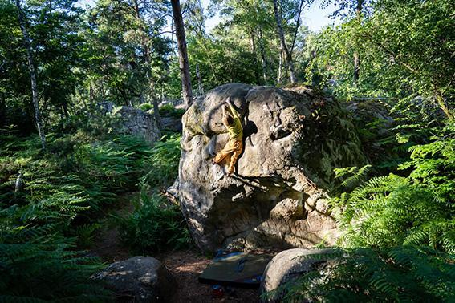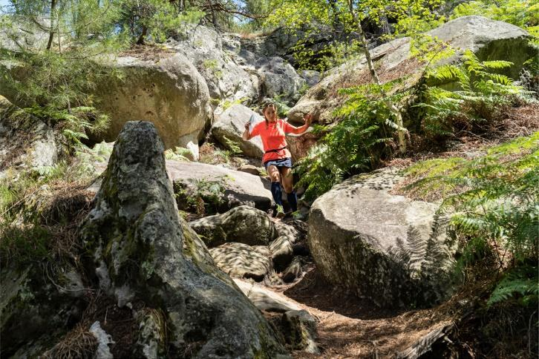
Crédits photos : Emotions sportives au Pays de Fontainebleau – Exposition Olympiade Culturelle @Collectif Argos Eléonore Henry de Frahan. Escalade de bloc / Triathlon

Pour commencer ou conclure cette journée placée sous le signe de la nature, profitez de l’exposition photographique Emotions Sportives de la photographe humaniste Eléonore Henry de Frahan qui fait dialoguer l’art et le sport dans un cadre naturel d’exception. Sur le parvis de la Gare SNCF de Fontainebleau-Avon, 27 photos grand format vous invitent à plonger au cœur des émotions sportives au Pays de Fontainebleau : des émotions où des femmes, des hommes et des enfants de tout âge se retrouvent en harmonie avec la nature. Terre de compétitions, berceau de nombreux sports historiques, le Pays de Fontainebleau est une destination idéale pour des séjours sportifs et des vacances actives au cœur d’un environnement naturel préservé et varié. Sport, aventure, santé et nature, autant de thèmes qui animent le territoire pour accueillir les visiteurs et leur offrir des expériences de loisirs pour un bien-être durable, été comme hiver. L’exposition est labellisée Olympiade Culturelle par le Comité Olympique Paris 2024 et est soutenue par la Région Ile-de-France.

****************

A propos des Amis de la Forêt de Fontainebleau : Fondée en 1907, l'association des Amis de la Forêt de Fontainebleau est le plus ancien mouvement de protection de la nature en région parisienne et contribue à protéger et à faire connaître le massif forestier de Fontainebleau.

A propos de la Journée internationale des forêts : En 2011, la Journée internationale des forêts a été proclamée le 21 mars de chaque année par l’ONU. Coordonnée en France par l’association Teragir, l’opération met à l’honneur la forêt, l’arbre et le bois afin de faire découvrir à tous les citoyens leurs multiples fonctions. Associations, collectivités, entreprises et professionnels de la filière forêt-bois sont invités à organiser du 13 au 21 mars 2021 tout événement local en France et dans les DOM-TOM pour faire découvrir la forêt au grand public. Depuis son lancement en France en 2014, la Journée internationale des forêts a réuni plus de 120 000 personnes grâce à 2000 manifestations organisées partout en France. A METTRE A JOUR

A propos de l’Office de tourisme du Pays de Fontainebleau : Tout au long de l'année, l'Office de tourisme du Pays de Fontainebleau, propose des activités de pleine nature baptisées Fontainebleau Tourisme Expérience pour renforcer le lien au vivant et mieux connaître la forêt de Fontainebleau, avec une conviction simple : plus on connait la forêt, plus on l’aime, et plus on a envie de la protéger. Pour découvrir les activités, stage photo pleine nature, visite guidée spécial animaux, bains de forêt, visites culturelles sur les pas des carriers, spéciale biodiversité… c’est par ici.

Contacts presse Office de Tourisme du Pays de Fontainebleau :
Moreno Conseil
Clara Moreno - 06 12 56 70 07 – clara@morenoconseil.com
Lea Goncalves – 06 27 93 60 29 – lea@morenoconseil.com

Office de tourisme du Pays de Fontainebleau - Christelle Berthevas
Responsable communication et partenariats – 06 73 89 75 64 – christelle@fontainebleau-tourisme.com

Retrouvez Fontainebleau Tourisme sur les réseaux sociaux (cliquez sur les icônes) :

